
HSDA-TO-3GSDI
万能信号转3GSDI信号转换器
使用说明手册

凯新创达（深圳）科技发展有限公司
版本号： V1.01.01
2022年10月
目录
一、 产品简介 1
二、 产品指标 1
三、 规格指标 2
四、 标配清单 2
五、 设备操作及功能说明 3
5.1 设备连接 3
5.2 设备操作 3
5.3 结构图 5
六、 常见故障说明 5
七、 附录 6

安全指示

设备通电前，需要检查确保机箱接地良好，以防止机壳产生静电放电而危及设备和
人身安全，并起到良好的屏蔽效果，在安装、使用和维护时，请遵守以下事项：

请注意机箱接地良好
Ø 需要进行设备移动或其他需要断电的工作时，要关断所有的电源，包括电源开关，拔掉 电源插头等，以确保您和设备的安全。注：阴雨潮湿天气或长时间不使用时，应关闭电源总闸。
Ø 不能在电源线、信号线、通讯线等线缆上压放物品，应避免线缆踩踏或挤压，以防止出 现漏电或短路等危险。
Ø 从设备上插、拔信号线时，设备需要断电，以免损坏设备。带电插拔造成的损坏不在保修范围。
Ø 应合理安置设备，设备电源在工作时会发热，因此要保持工作环境的良好通风，以免温度过高而损坏设备。如装入标准机架、机箱、机柜，或放置在稳固平台的工作台面上，防止设备跌落。
Ø 设备工作坏境要注意防尘、防潮，不要将系统设备置于过冷或过热的地方。
- 注意避免液体浸泡和溅入设备内部，尤其要防止化学品或液体洒在设备上或其附近。
Ø 所有的维修工作应由专业维修维修人员完成，未经培训不要尝试自己维修设备，防止电击危险，以免发生意外事故或加重设备损坏程度。

- 产品简介
HSDA-TO-3GSDI是一款功能强大的转换器，可以将CVBS，YPBPR，VGA，DVI，HDMI信号转换成为SDI信号，同时可以将模拟的左右声道信号加嵌到SDI信号中去。信号输入采用DVI-I接口，VGA信号通过DVI转VGA转接头输入，YPBPR信号通过DVI转YPBPR转接头输入，CVBS通过DVI转CVBS转接头输入，模拟声音采用3.5mm接口进行声音输入。输出接口采用BNC接口，支持两路SDI信号同时输出。HSDA-TO-3GSDI采用了独具专利技术的信号转换技术，支持去隔行技术，支持3D降噪，可对图像进行细节方面的调节等，产品可以对输出分辨率进行调节，支持常用的多种分辨率输出，支持图像的倒置等高级功能。
转换器可以自动识别输入的信号种类，真正可以做到智能化转换，操作非常简单，可广泛应用于各种音视频场所，诸如广播电视，视频会议，告示系统，安防监控等领域。
- 产品指标
- 支持HDMI/DVI/VGA/YPBPR/CVBS+LR输入，SDI输出；
- 支持各种输入信号格式下常见分辨率，最高可到1920×1200@60hz，支持VESA和HDTV常见信号格式；
- 自适应输入信号，可以自动识别输入信号的种类，自动跳转到相应的输入通道；
- 自动补偿线缆损耗；
- 输出分辨率可调，支持常见的HD/3G-SDI信号输出；
- 支持音频加 嵌；
- 支持图像翻转180度；
- 支持遥控器调节。

- 规格指标
 | 参数 | 规格
电气 | CVBS输入（采用VGA接口） | 支持NTSC，PAL，电平1Vp-p，阻抗75Ω
电气 | YPBPR输入（采用VGA接口） | 支持480p，576p，720p，1080i，1080p，电平0.7Vp-p，阻抗75Ω
电气 | VGA输入（采用VGA接口） | 支持800*600,，1024*768，1280*720，1280*800，1280*1024，1360*768，1366*768，1440*900，1400*1050，1600*1200，1680*1050，1920*1080，1920*1200，电平0.7Vp-p，阻抗75Ω
电气 | DVI输入（采用DVI接口） | 支持800*600,，1024*768，1280*720，1280*800，1280*1024，1360*768，1366*768，1440*900，1400*1050，1600*1200，1680*1050，1920*1080，1920*1200
电气 | HDMI输入（采用DVI接口） | 支持800*600,，1024*768，1280*720，1280*800，1280*1024，1360*768，1366*768，1440*900，1400*1050，1600*1200，1680*1050，1920*1080，1920*1200
电气 | SDI输出（采用BNC接口） | 支持720p 60hz，1080p 50hz，1080p60hz三种分辨率输出
电源 | 适配器 | 5V 2.5A电源适配器
电源 | 功耗 | 小于5W
温度 | 工作温度 | 0到+50度
温度 | 储存温度 | -10到+85度
湿度 | 储存湿度 | 10到95%RH
物理 | 尺寸 | 154*142*44mm
物理 | 重量 | 0.8kg

- 标配清单
序号 | 名称 | 数量 | 单位
1 | HSDA-TO-3GSDI主机 | 1 | 台
2 | 电源适配器（5V/2.5A) | 1 | 个
3 | RCA4-TO-DVI转接头 | 1 | 个
4 | 合格证 | 1 | 张
5 | 保修卡 | 1 | 张

- 设备操作及功能说明
  - 设备连接
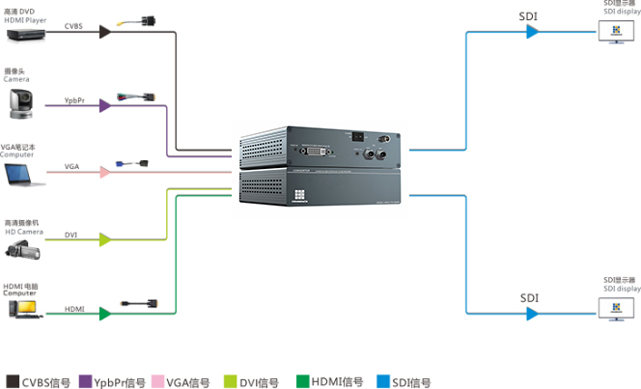
设备连接示意图
注意事项：请使用下面的安装顺序，如果没有正确遵循安装顺序，设备可能不工作或工作不正常。
- 将信号源的和转换器连接，如果是CVBS信号输入，选用DVI转4RCA（接黑色线）如果是YPBPR信号输入，选用DVI转4RCA（按照绿线接绿线，蓝线接蓝线，红线接红线线序），如果是VGA信号，用DVI转VGA转接头连接；
- 将显示设备与转换器连接。
  - 设备操作
- 拨码开关说明：设备底部有8pin的拨码开关，可以对产品进行一些详细的配置，说明如下；
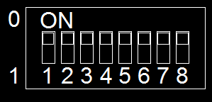
图5.2.1 拨码开关简图

注意：1.拔码朝上代表“0”，拔码朝下代表“1”
2.拔码“1”“2”控制信号类型
3.拔码“3”“4”“5”切换分辨率
4.拔杩“6”为镜像开关
5.拔码“7”为自动识别状态开关
6.拔码“8”为红外遥控开关
详细说明见如下表格：
拔码 | 1 | 2 | 模式 |  | 拔码 | 6 | 模式
状 态 | 0 | 0 | CVBS |  | 状态 | 0 | Mirror
状 态 | 0 | 1 | YPBPR |  | 状态 | 1 | Normal
状 态 | 1 | 0 | VGA
状 态 | 1 | 1 | HDMI/DVI |  | 拔码 | 7 | 模式
拔码 | 3 | 4 | 5 | 分辨率 | 状态 | 0 | Auto
状 态 | 0 | 0 | 0 | 1024*768 | 状态 | 1 | Auto off
状 态 | 0 | 0 | 1 | 1360*768
状 态 | 0 | 1 | 0 | 1920*1200 | 拔码 | 8 | 模式
状 态 | 0 | 1 | 1 | 1280*720 | 状态 | 0 | IR OFF
状 态 | 1 | 1 | 0 | 1080P/50 | 状态 | 1 | IR ON
状 态 | 1 | 1 | 1 | 1080P/60
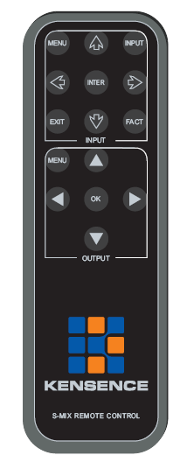
3）遥控器操作说明：（设备出厂时暂不配置遥控器）
- 按下遥控左上角的Menu进入菜单，显示设备上会有OSD菜单显示，
按下向右的按键，选择picture，再按下Inter按键，
可以调节图像对比度，亮度，清晰度等参数；
- 按下Menu进入菜单，选择Screen，可以自动调节图像的
位置等；
- 按下Menu进入菜单，选择Size，可以选择
图像显示比例，如4:3,16:9等；按下Input，再按
Fact可以进入高级菜单，里面可以更加仔细的调节
图像的RGB增益，自动均衡调整，可以调节图像的
缩放，位置等。

5.3 后面板介绍
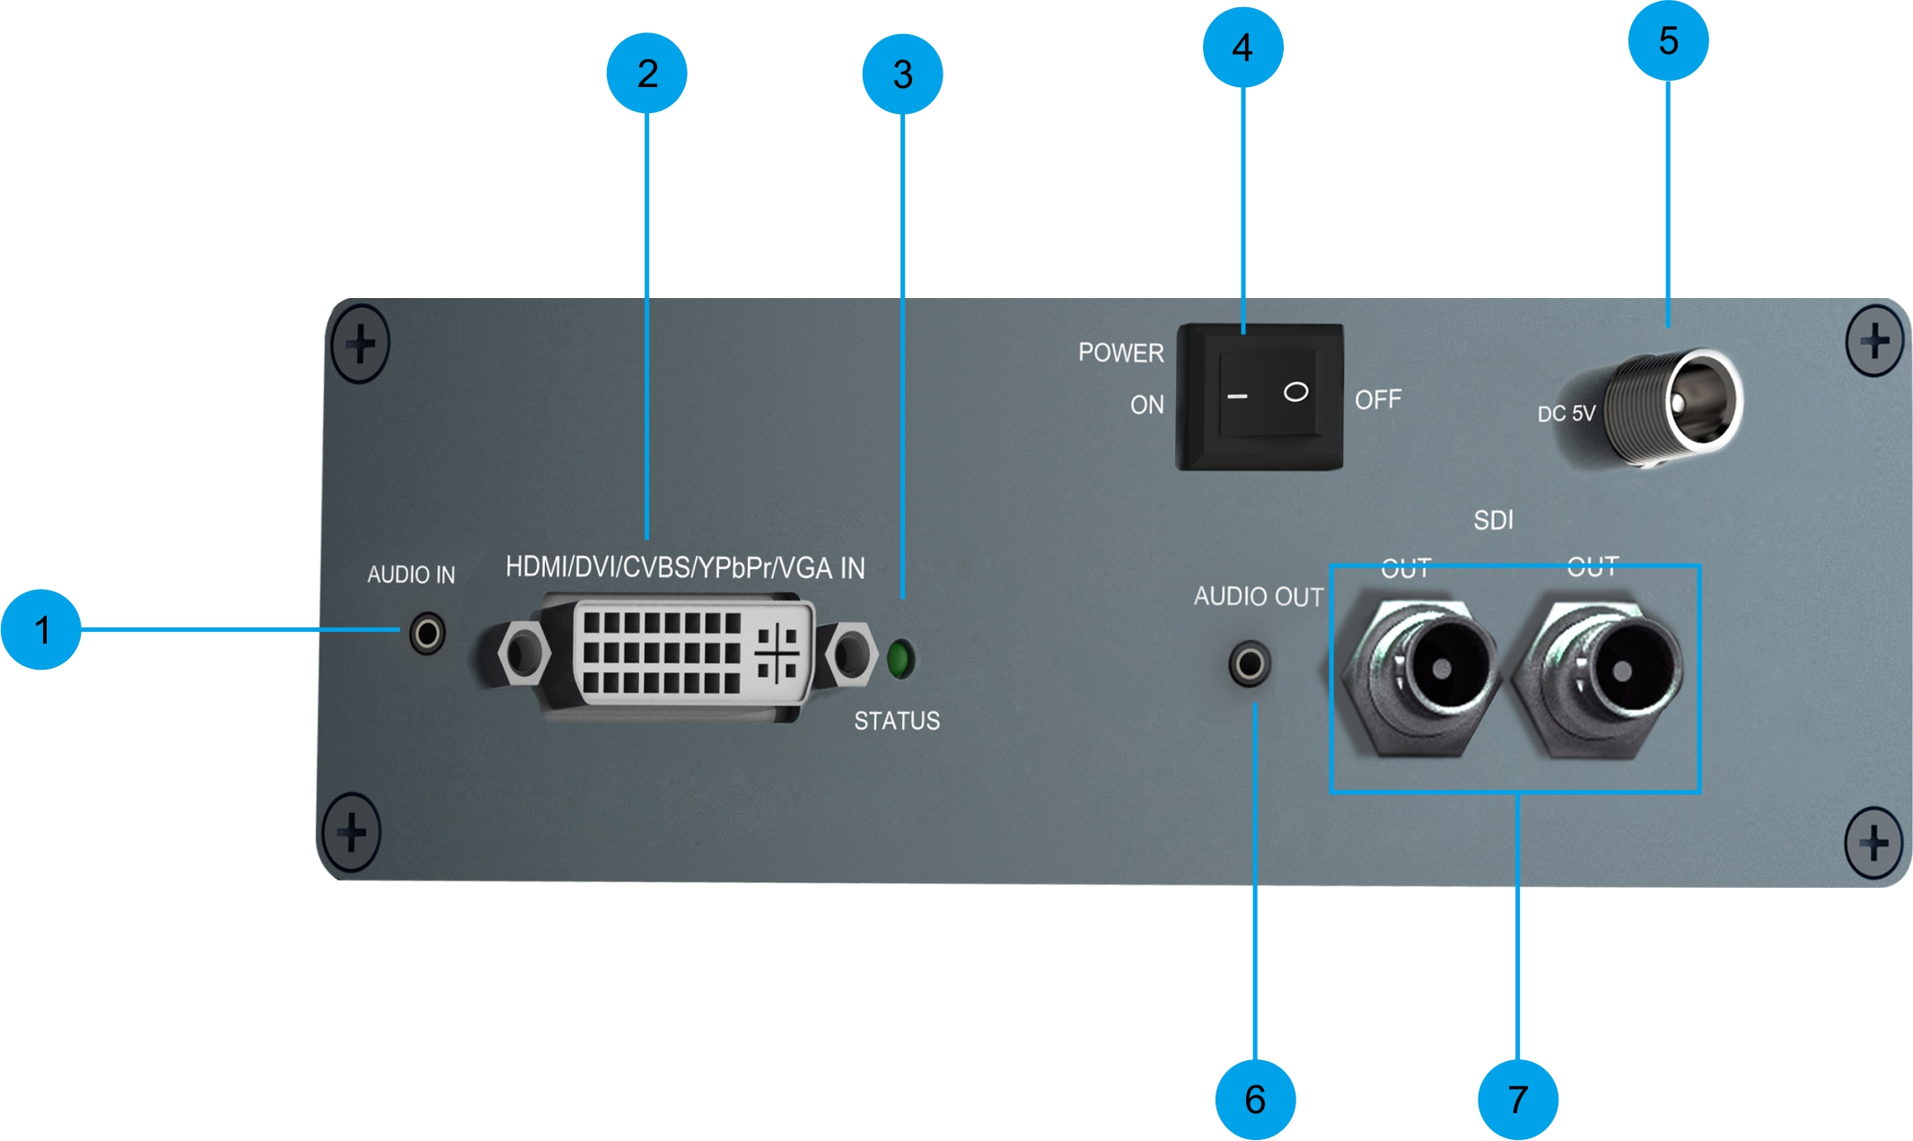
5.3.1设备后面板图
- 音频信号输入端口
- HDMI/DVI/CVBS/YPbPr/VGA信号输入端口
- STATUS 电源指示灯，连接电源后常亮
- 设备开关
- 设备电源接入端口
- 音频信号输出端口
- SDI信号输出端口
- 常见故障说明
⑴ 显示器上没有任何反应
◆确保所有使用外部电源的的插销、插座紧固连接。
◆检查和显示器是否打开电源以及是否正常运行。
◆确保设备和显示器之间的SDI线缆不超过正常范围（一般选择1080p60输出时长度不能超过50米，采用百通1694线缆）。
⑵ 显示器显示“No Signal”画面
◆检查信号源是否开启。
◆检查信号源和设备之间的连接是否正确，CVBS输入用黑色的接头连接，YPBPR输入
三条线缆要一一对应的连接。
◆将拨码开关7设置成为1，然后拨动拨码开关1,2选择对应的输入。设备的自动识别经
过很多次测试，可以兼容市面上绝大多数信号源，但是不排除有少量不标准的信号源
不能正确的被识别，此时可以通过手动选择输入的信号类别。
◆确保信号源设置的分辨率小于1920*1200 刷新率60HZ。
◆确保显示器能够支持设备的输出的分辨率。
⑶ 屏幕图像黑边或者溢出
◆设置显示器的显示模式，一般选择全屏模式。
◆选择合适的分辨率输出。
◆通过遥控器进入高级菜单，调节图像的缩放，位置等。

- 附录

版本及制作信息
版本号 | 制作人 | 日期
V1.0 | 技术部 | 2022．10



联系我们
凯新创达(深圳)科技发展有限公司
地址：深圳市宝安区石岩街道石新社区塘头大道 196 号 B座19-20楼
传真：86-0755-29377262
网址：www.kensence.com
邮箱：Service@kensence.com

